Vytvrzování nenasycených polyesterových pryskyřic radikálovým iniciátorem s aktivací kovem přechodné valence

Název předmětu: Chemie polymerů - laboratorní cvičení
Číslo úlohy: 1/2015 jaro

Autor Datum
RNDr. Ladislav Pospíšil, CSc. 26. února 2015
Ústav chemie
Přírodovědecká fakulta
Masarykova univerzita v Brně

Obsah
1. Obsah 2
2. Souhrn 2
3. Úvod 2
4. Teoretická část 2
5. Experimentální část 2
5.1 Použité materiály 2
5.2 Zařízení 3
5.3 Vyrobené vzorky 4
5.3.1 Sledování vlivu koncentrace organické sloučeniny kobaltu v mocenství Co⁺² na rychlost vytvrzování při konstantní koncentraci peroxidického iniciátoru 4
5.3.2 Výroba polymer betonu 4
6. Zkratky 5
7. Přílohy 5

Souhrn
Návod obsahuje podklady pro bezpečné provedení úlohy - Vytvrzování nenasycených polyesterových pryskyřic radikálovým iniciátorem s aktivací kovem přechodné valence.
Návod a suroviny vycházejí z průmyslové výroby tzv. plastbetonu, někdy nazývaného též polymerbeton. Bezpečnostní a materiálové listy byly studentům vloženy do studijních materiálů v předstihu jako samostatné dokumenty.
Specifikem použitého postupu vytvrzování je použití kombinace iniciátoru (zředěný organický peroxid) a tvz. aktivátoru (zředěný roztok organické sloučeniny kobaltu). Protože se oxidační stupeň kobaltu v organické sloučenině kobaltu stále vrací do původního oxidačního stupně, lze ho i nazvat katalyzátorem.
Nenasycené polyesterové pryskyřice (ve skutečnosti jejich roztok ve styrénu), zředěný organický peroxid i zředěný roztok organické sloučeniny kobaltu jsou NEBEZPEČNÉ LÁTKY. Laboratorní úlohu je nutno provádět v dobře táhnoucí digestoři, protože styrén z nevytvrzené pryskyřice těká. Je třeba používat ochranné pomůcky, tj. brýle nebo ochranný štít a rukavice.

Úvod
Pod pojmem Nenasycené polyesterové pryskyřice (UP) rozumíme roztoky lineárních nenasycených polyesterů v polymerace schopných monomerech, např. styrénu. Při vytvrzování dochází ke kopolymeraci nenasyceného polyesteru s polymerace schopným monomerem. Základními surovinami pro přípravu nenasycených polyesterů jsou anhydrid kyseliny maleinové a ethylenglykol. Z důvodů technologie dalšího zpracování jsou však použity pro modifikaci i jiné dioly a jiné dikarboxylové kyseliny.

Teoretická část
Prvním krokem je adiční reakce maleinanhydridu nebo jiného anhydridu (např. anhydrid kyseliny orthoftalové) s etylenglykolem – otevře se anhydridový kruh a při navázání etylenglykolu se voda neodštěpuje.
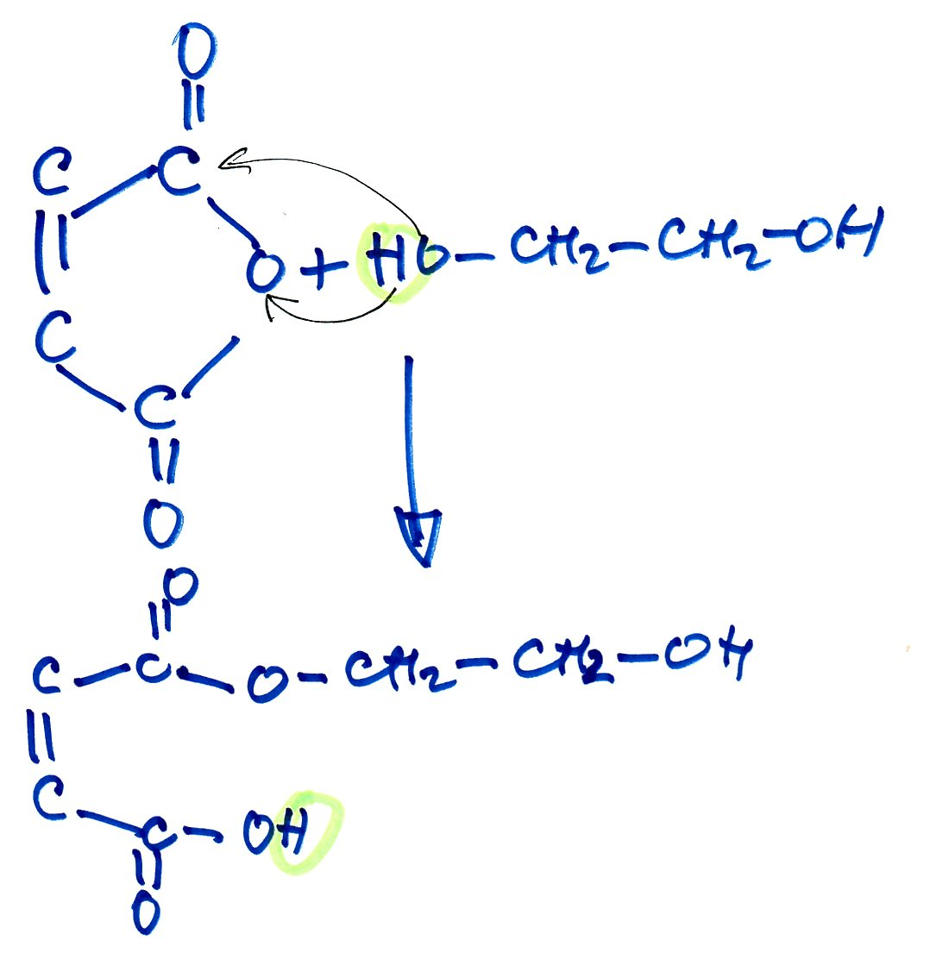
Další reakce už jsou polykondenzační – reakcí karboxylové skupiny (-COOH) s hydroxylovou skupinou (-OH) se voda odštěpuje. Při reakci maleinanhydridu přesmykuje kyselina maleinová (cis) na kyselinu fumarovou (trans). V obou případech zůstávají reaktivní dvojné vazby zachovány, v malém měřítku ale dochází k vedlejším větvícím reakcím. V tom případě jsou dvojné vazby zreagovány.
Vlastní vytvrzování neprobíhá mezi dvojnými vazbami v hlavním řetězci polyesteru, ale vytvářená síť je produktem reakce polymerace schopného monomeru (většinou styrén) s dvojnou vazbou v hlavním řetězci polyesteru a posléze reakcí rostoucího polystyrénového bočního řetězce s dvojnou vazbou jiného polyesterového řetězce dojde k vytvoření polymerní sítě.
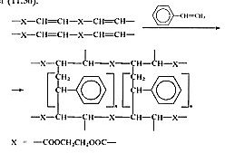
Iniciátorem reakce dvojné vazby v hlavním řetězci polyesteru a styrénu je sloučenina schopná vytvořit svým rozkladem částici s volným reaktivním elektronem. V případě UP se jedná téměř výhradně (v technické praxi výhradně) o organické peroxidy. Rychlost jejich rozkladu závisí na teplotě. Za vyšší teploty se rozkládají rychleji, často až explozivně. Dále je uveden jako příklad rozklad dibenzoylperoxidu. V úloze bue použit jiný, bezpečnější peroxid – methylethylketonperoxid.
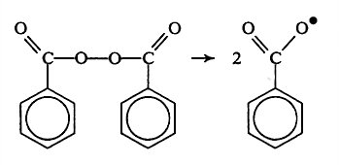
V úloze bude použit jiný, bezpečnější peroxid – methylethylketonperoxid (toto je TRIVIÁLNÍ NÁZEV).

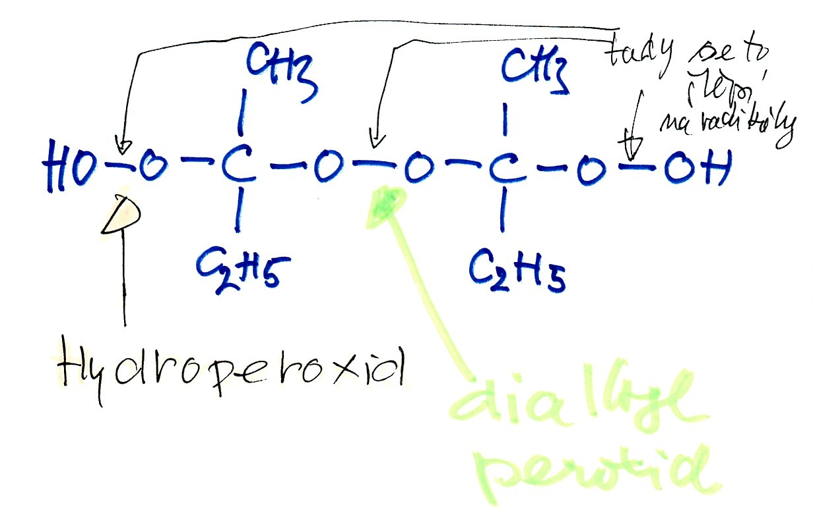

Chceme-li vytvrzování provést za laboratorní teploty (23 °C), pak je nutno rozklad organického peroxidu urychlit katalyzátorem. Nejčastěji jsou v případě UP používány organické sloučeniny kobaltu v mocenství Co⁺².
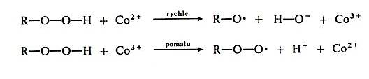
Nikdy nesmícháváme organický peroxid s organickou sloučeninou Co⁺² jako čisté složky. Nastala by prudká REAKCE, AŽ výbuch.

Experimentální část

Použité materiály
POLYLITE 480-M850
Středně reaktivní polyesterová pryskyřice jako roztok ve styrénu. Modifikující dikarboxylovou kyselinou je kyselina orthoftalová (není reaktivní při radikálové reakci). Kapalina se střední viskozitou.
PEROXAN ME-50L
Roztok methylethylperoxidu v organickém změkčovadle. Kapalina s nízkou viskozitou. Teplota skladování do 30°C.
IUPAC název: Bis-[2-(2-hydroperoxy)butyl]peroxide
PERGAQUICK C12X
Roztok (1 % aktivní složky) v organickém rozpouštědle. Aktivní složkou je oktoát kobaltnatý.
Kyselina kaprylová
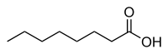
Obecné
Systematický název | Oktanová kyselina
Triviální název | Kyselina kaprylová
Anglický název | Caprylic acid
Německý název | Caprylsäure
Sumární vzorec | C₈H₁₆O₂
Vzhled | Olejovitá kapalina
Vlastnosti
Molární hmotnost | 144,211 g/mol
Teplota tání | 16-17 °C
Teplota varu | 237 °C
Hustota | 0,910 g/cm³
Disociační konstanta pK_{a} | 4,89
Není-li uvedeno jinak, jsou použity jednotky
SI a STP (25 °C, 100 kPa).

Křída
Plnivo do pryskyřice
Písek, frakce 1
Plnivo do pryskyřice
Písek, frakce 2
Plnivo do pryskyřice
Práškový PET
Plnivo do pryskyřice
PET praná drť
Plnivo do pryskyřice

Zařízení
Práce budou prováděny v plastových nádobkách dodaných vyučujícím.
- Teploměr
- Skleněná tyčinka na míchání
- Stopky či jiné měřidlo času
- Laboratorní předvážky
- Navažovací lodičky na plniva
- Plastová nádobka
- ……………………….

Vyrobené vzorky

Sledování vlivu koncentrace organické sloučeniny kobaltu v mocenství Co⁺² na rychlost vytvrzování při konstantní koncentraci peroxidického iniciátoru
Práce bude prováděna ve dvojicích.
- Do plastové nádobky navážíme v digestoři 50 g POLYLITE 480-M850
- Přidáme 2 % PEROXAN ME-50L a tyčinkou dobře promícháme.
- Dále přidáme PERGAQUICK C12X v koncentraci podle níže uvedených skupin (dvojic):
  - 0,5 %
  - 0,7 %
  - 0,9 %
  - 1,1 %
  - 1,3 %
  - 1,5 %
- Tyčinkou dobře promícháme
- Vložíme teploměr, předem potřený silikonovým tukem a odečteme teplotu, čas bude 0 minut.
- Za míchání tyčinkou (nikoli teploměrem) budeme po minutách měřit teplotu a zapisovat do tabulky.
- Až pryskyřice nebude tekutou – zkoušíme naklonění nádobky o 45 ° - přestaneme míchat a odečítáme teplotu ještě 10 minut.
- Výsledky si skupiny vzájemně porovnají.
- Vybraná dvojice zpracuje data od všech ostatních graficky.
Pro názornost obrázek z literatury 1.
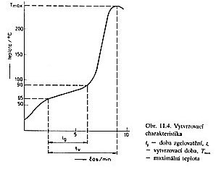
Dále je uvedena starší verze ČSN. Novější jen zavádí instrumentovanou indikaci, princip je jinak stejný.
Stanovení doby zgelovatění pro systémy síťované redox systémem (ČSN 64 0344)
Do kádinky se naváží 50 ± 0,1 g vzorku a jeho teplota se upraví na 25 °C. Pipetou se přidá normou jakosti předepsané množství iniciátoru a promíchá se. Pak se jinou pipetou přidá předepsané množství urychlovače a promíchá se. Kompozice se nalije do dvou zkumavek o vnějším průměru 18 ± 0,5 mm, délky 180 mm ke značce nacházející se ve výši 75 mm ode dna. Zkumavky se zazátkují korkovou zátkou obalenou hliníkovou fólií a umístí do vzdušné lázně termostatu udržujícího teplotu 25 ± 0,5°C. V pravidelných časových intervalech, nejprve po dvou minutách, ke konci zkoušky po 30 sekundách se kontroluje stav kompozice převrácením zkumavky. Zkouška je ukončena, když kompozice přestala téci. Výsledkem je aritmetický průměr dvou stanovení, která se neliší o více než 5 %.

Výroba polymer betonu
Práce bude prováděna ve dvojicích.
- Do plastové nádobky navážíme v digestoři 50 g POLYLITE 480-M850
- Navážíme si plniva (zatím je nebudeme sypat do pryskyřice) v koncentraci a druhu podle níže uvedených skupin (dvojic):
  - Křída 15 g
  - Písek frakce 1 - 15 g
  - Písek frakce 2 - 15 g
  - Práškový PET - 15 g
  - Praná PET drť, přibližně kulovité částice různé velikosti – 15 g
  - Praná PET drť, převážně lístečkovitý tvar částic - 15 g
  - Křída 7,5 g + písek frakce 1 - 7,5 g
- Přidáme 2 % PEROXAN ME-50L a tyčinkou dobře promícháme.
- Dále přidáme 0,9 % PERGAQUICK C12X
- Tyčinkou dobře promícháme
- Vsypeme plniva a tyčinkou dobře promícháme
- Výsledky si skupiny vzájemně porovnají.
- Lze si udělat i fotodokumentaci.
- Všimneme si smrštění při vytvrzování.
- Bude-li to možné, depolymerujeme v digestoři při 80 °C.

Doplňující úloha 1
- Zkusit si jiná složení pryskyřice a plniv.
- Zkusit si maximální podíl plniv.

Doplňující úloha 2
- Bude-li to možné, dopolymerujeme v digestoři při 80 °C po dobu dvou hodin.
- Vyhodnoťte úbytek hmotnosti, který je tvořen nepolymerovaným styrénem.

Literatura
- J. Mleziva, J. Šňupárek: POLYMERY – výroba, struktura, vlastnosti a použití
- J. Mleziva: POLYESTERY

Zkratky
UP – nenasycená polyesterová pryskyřice

Přílohy
- Informační list – POLYMERBETON, ACO Industries
Systémy pro odvodnění zpevněných ploch
Široký sortiment žlabů z polymerbetonu pokrývá všechny požadavky na odvodnění vnějších zpevněných povrchů, jako např. parkovišť, silnic, vozovek v tunelech, okolí rodinných domů, ale také nekrytých sportovišť (atletických či fotbalových stadionů).

